Back Number 12

Paganini 34/72 投稿者： 川井 浩 投稿日： 6月22日(水)12時37分16秒
入門用のお手軽価格でPaganiniが買えます。 イタリーのMenghini社による中国生産品のＯＥＭ。 同じ中国製アコでもMenghini社のチェックが入るとちょっと違ったものになるという例。 軽い、思いっきり弾ける、携帯用に、旅行用に、初心者の練習用に、子供・年配者用に、と用途は広い。
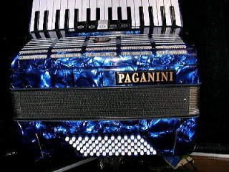

Paolo Soprani Professional IA 投稿者： 川井 浩 投稿日： 6月22日(水)12時33分7秒
軽快なミュゼットアコをお探しの方にはこれが最適。軽い、演奏しやすい、音色は伝統的なPaolo Sopraniの華やかで軽快な音色。ＭＭＭミュゼットはどこまでも軽く演奏自体が楽しくなるアコだなぁ。 そしてPaolo Sopraniのブランド。 HMMLアコには無いこの音色はやはり一台ミュゼットを持たざるを得ないということに十分説得力があります。
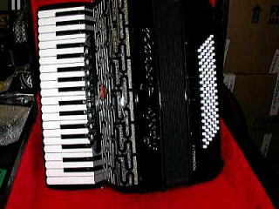

SEM CIAOボタンＭＩＤＩアコ 投稿者： 川井 浩 投稿日： 6月22日(水)12時27分55秒
これが噂のSEM CIAOのボタンMIDIアコ。 トレブル側の音源399種類、バスの音源399種類を組み合わせて、自由自在の一人オーケストラができる。 目方も軽く（7ｋｇ)、ローランドＶよりもさらに安い！ 音色は名演奏家Mirco Patarini氏厳選のすばらしい音源で、演奏者、聴衆をあきさせない。 ヘッドフォンをつければ深夜の4畳半アパートでも一人でアコの練習や演奏が可能だ。 操作も簡単で、だれでもすぐに使いはじめられます。 リードの無いアコの誕生だ。
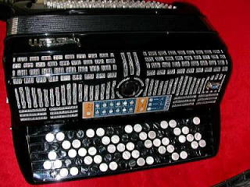

ついにScandalli Super VI入荷！ 投稿者： 川井 浩 投稿日： 6月22日(水)12時21分31秒
ついに届いたのです。 あの、伝説のScandalli Super VIが。 Scandalli Super VIという永久保存版のＣＤ付の豪華本もセットになって。 まさに持つ喜びを、弾く喜びを、聞かせる喜びを、聴く喜びを分かち合える数少ない楽器という形をとった宝物。 その音色、弾き心地、キーのタッチ、わずかな蛇腹の呼吸に反応するオール・ハンドメード・リード、これらは一言では言いあらわせません。 触ってください、観てください、JAAのサマーフェスタには展示します。 当方においでいただいてももちろん結構です。
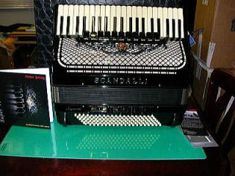

Paolo Soprani Professional IIIA Special 投稿者： 川井 浩 投稿日： 6月22日(水)12時16分17秒
今日の入荷はこれ！ ため息のでそうな豪華絢爛はではで宝石箱みたいなデコレーションに華やかな音色のＭＭＭ、ＭＭＭＬミュゼット。 これで、きまり、どうだっ！ 舞台に、ストリートに、演奏会に、皆様の注目を集めること必至。 弾き心地もいいんだわぁ、軽快で。 指も動くんだわぁ、軽快に。 どうせ人前で弾くなら人目を引かなきゃ損。 はじめは恐る恐るだった人前演奏も、慣れてしまえば、観てくれなきゃいや！ 聞いてくれなきゃ演奏にも熱が入らないっつーの！ 蝶ネクタイ、ひげ、帽子、なんでもやってしまった人が勝ち、みたいなことってありますよね。 その方のためのアコが届きました！
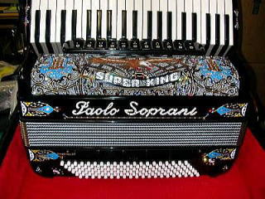

こんにちは 投稿者： やまぐちまりこ 投稿日： 6月20日(月)23時36分40秒
先日は、瀕死のソプラニを診てくださって、本当にありがとうございました。
寿命がくるまで、大切に使っていきたいとおもいます。
それから、素敵なアコーディオンがぞくぞくですね。どれもため息が出るくらい綺麗で、美術品のように美しい。
こんな見たこともないような、たくさんの綺麗なアコ…８月の数日間で決められるか不安になってしまいます。
それから、昨日、福岡市が主催するイベントで、ストリートをしました。ストリートといっても、音響はしっかりしていただいて、野外ステージのようなものだったのですが、お天気にも恵まれ、気持ちのいい風のなか、とてもおだやかな気持ちで演奏できました。
お客さまも、ぞくぞく集まってきてくださったそうで、主催者の方にも喜んでいただいて、ホッとしました。
川井さまの、「初めてのライブの感想は」というお話がありましたが、私の場合、それはもう、口から泡噴きそうなくらい、緊張しました。今は、もう、人前で弾くことに緊張はなくなりましたが、集中力がライブが終わるまで持続できず、毎回小さなミスを、たくさんしてしまいます。以前、一緒に演奏した、バイオリニストがヨガをしていて、ライブ前には目を閉じ、片足立ちで、高度数百メートルの断崖絶壁にいるシーンを想像するそうです。これは、集中力をつける訓練にとてもいいと薦めてくださいました。
ヨガももちろんお勧めですが、私はいつも、「どうせ弾かなきゃいけないのだから、しっかり弾いたほうがマシ！！」と自分に言い聞かせてステージに出るようにしています。あと楽器に「今日も頑張ってね。」と声をかけるようにしています。

Lanzinger社製アルペンスタイルＤｉａｔｏｎｉｃアコ Model 33 Standard 投稿者： 川井 浩 投稿日： 6月19日(日)10時33分22秒
今週入荷したもう一台はこれ、同じくLanzinger社のアルプススタイルDiatonicアコ Model 33 Standardです。 Diatonicアコとは一つのボタンでも押すときと引く時で音がことなります。 大変そうですが、なれれば簡単。 ハーモニカが吹ける人はすぐに慣れます。 ハーモニカと同じ音階がＣとＦとＢでならんでいると考えれば良い。 ドイツ楽器展のアコーディオニスト達のなかで若い女性のアコーディオニストが弾いていたのがこのタイプ。 一人でもなかなか迫力ある演奏ができますよね。 また、横に並んだボタンを３つ押して蛇腹を引けばドミソ、同じボタンを押せばレファラという具合に簡単にアコードを作ることができるのも特徴です。教則本もでており、Diatonicに新たにチャレンジするのも楽しいと思います。 高級素材を駆使したLanzinger社製品の品質は定評があります。 このすばらしいアコを持つ喜びを是非味わってください。
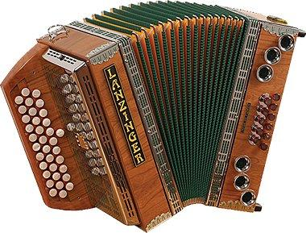
http://page4.auctions.yahoo.co.jp/jp/auction/d54632864

南チロルＬａｎｚｉｎｇｅｒ社製アルペンスタイルアコModel 4/96HR 投稿者： 川井 浩 投稿日： 6月19日(日)10時23分36秒
今週の入荷はこれ、南チロル（旧ハンガリーオーストリア帝国領、現在のイタリア領）のLanzinger社のアルプスフォルクローレスタイルアコModel 4/96HR。 ４トレブルリード、１０トレブルレジスタ、４バスリード、４バスレジスタ、ヘリコン（超低音）バス切り替え付。 このヘリコンがすごい。 腹に響くような低音でフォルクローレなどは一人でも迫力ある演奏ができます。 標準バスへも切り替えることができるので、クラシック、Ｊａｚ、演歌、民謡、ＰＯＰＳまでなんにでも使えます。 ３８鍵の一番低い音があるのもうれしい。 Lanzinger社は素材も高級品を使用しており、リードもハンドメイドタイプを使用しています。 その品質の高さは手にして、肩にかけただけでもわかります。 音色はＭＭＭ、ＭＭＭＬともしゃらしゃらしたMusetteではなく、あくまで落ち着きのあるアルプスの空のように明るい色です。 是非一度試奏においでください。
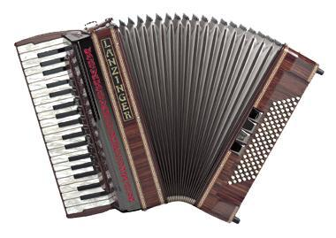
http://page8.auctions.yahoo.co.jp/jp/auction/h26617368

今週の出物 スイスSuper Bernardボタンアコ 投稿者： 川井 浩 投稿日： 6月19日(日)08時17分45秒
今週の出物はこれ、スイスSuper Bernardボタンアコ。４リード・１２０ベースでチャンバー付。 Ｃグリップ、フラットＫＢ。 トレブルレジスタは５ながら、厳選された音色だけを聞かせる本当のアコ好きのためのアコという感じです。 輝くオーナメントがこのアコを持つこと自体が至福であることを象徴しているよう思えます。 スイス製だけあって作りはがっしりとしっかりしています。 前の持ち主が宝物のように大事にしていたことが程度からわかります。 アココレクターの垂涎のモデルと申せましょう。
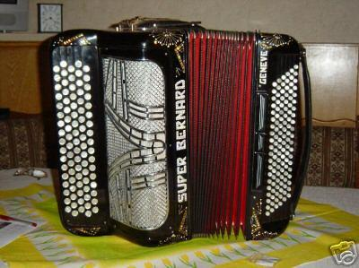
http://page13.auctions.yahoo.co.jp/jp/auction/r14074712

僕のストリートライブデビュー 投稿者： 川井 浩 投稿日： 6月16日(木)02時53分3秒
yu-com様、８月のJAAのサマーフェスタの展示などで是非いろいろみていただければ幸甚です。 ところで、やってしまったのです、本当に。はじめは冗談のつもりだったのですが。本業の看板用資材の見本市における自社展示ブースで突如アコーディオンのストリート・ジャックを。 本来、溶剤系大型インクジェットプリンタ用の糊付き塩ビシートとか、マーキングフィルムなどというお堅い商品を展示してこれらを売り込まなきゃいけない立場でありながら、取り扱い商品の説明をするのではなく、突然Hohner Lucia IV Pを取り出し、ドイツのSeemann（マドロス）の歌やら、フォルクローレ、コンチネンタルタンゴ、古い映画音楽なぞ思いつくままに気の向くままに弾いちゃったんです。 取引先が飛んできてあっけにとられている。 大阪南港のATC見本市会場に突然鳴り響くアコの音。 リクエストされた曲は弾かない、好きな曲しか弾かない、をモットーに勝手に弾いてしまった。 あまりの唐突さに見本市参加者の反応はどう対応してよいかわからないという風でした。 むしろ、無視して通り過ぎる人がほとんどで、ストリートミュージシャンとのコミュニケーションが発達している欧米との文化の違いを感じてしまったようか気がしますが、おそらくかなり場違いだったせいもあると思われます。 で、これにめげてもうやめようとは思わずに、その快感に病みつきになりそう。 結構人前で演奏するって楽しいもんですね！ そんなこと絶対出来ないと思っていましたら、意外や意外、やってみたら楽しい！ 多少間違ってもお聞き苦しくてもめげずにやってれると指も安心して動いてくれるようになるような気がします。 ライブ大先輩の皆様の初体験はどのようなものだったでしょうか？ まだやったこと無い人、引っ込み思案の人へのアドバイスなどありますか？

